Travaux pratiques – Recherche d’offres d’emploi dans le secteur de l’informatique et des réseaux

Objectifs

1re partie : Rechercher des offres d’emploi

* Identifiez les offres d’emploi disponibles actuellement dans le secteur des réseaux.
* Expliquez l’intérêt des certifications Cisco sur le marché du travail.

2e partie : Réfléchir sur la recherche

* Identifiez les tendances actuelles en matière de recrutement dans le secteur de l’informatique et des réseaux.
* Identifiez les certifications et compétences futures requises pour une carrière dans les réseaux.
* Identifiez les opportunités supplémentaires pour une carrière dans les réseaux.

Contexte/scénario

Les offres d’emploi dans les technologies de l’information (IT) et les réseaux informatiques sont en progression. La plupart des employeurs demandent à leurs recrues potentielles d’avoir un type quelconque de certification, de diplôme ou d’autres qualifications en rapport avec les normes du secteur, en particulier pour ceux disposant d’une expérience limitée. La certification Cisco CCNA est une certification connue et bien établie pour les réseaux d’entrée de gamme qui est respectée sur le marché. Il existe d’autres niveaux et types de certifications Cisco, et chaque certification permet d’améliorer les opportunités d’emploi ainsi que les plages de salaires.

Au cours de ces travaux pratiques, vous allez effectuer quelques recherches ciblées sur le web afin de déterminer les types d’offres d’emploi disponibles dans le secteur de l’informatique et des réseaux informatiques ; les types de compétences et de certifications dont aurez besoin ; et les plages de salaires associées aux différents intitulés de poste.

Ressources requises

* Périphérique avec accès Internet

1re partie : Rechercher des offres d’emploi

Dans la première partie, vous allez utiliser un navigateur web pour accéder aux sites Web populaires proposant des offres d’emploi monster.com et salary.com.

* 1. Ouvrez un navigateur web et accédez à un site Web proposant des offres d’emploi.

Dans la barre d’adresse de l’URL, saisissez <http://monster.com> et appuyez sur Entrée.

**Remarque :** pour accéder à des offres d’emploi en dehors des États-Unis, utilisez le lien suivant et recherchez votre pays :

<http://www.monster.com/geo/siteselection/>

* 1. Recherchez des offres d’emploi liées aux réseaux.
     1. Tapez le mot *Network* dans la zone de l’intitulé de poste. Notez que le site Web effectue des suggestions sur la base des mots-clés fournis. Finissez de taper les mots ou cliquez sur *Network Administrator*, puis cliquez sur le bouton **RECHERCHER** (voir l’image ci-dessous).

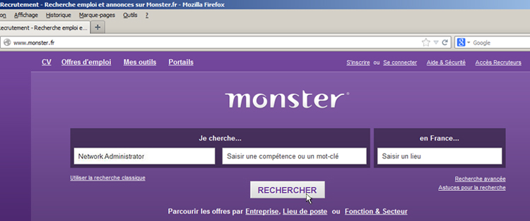

* + 1. Examinez les résultats de la recherche :



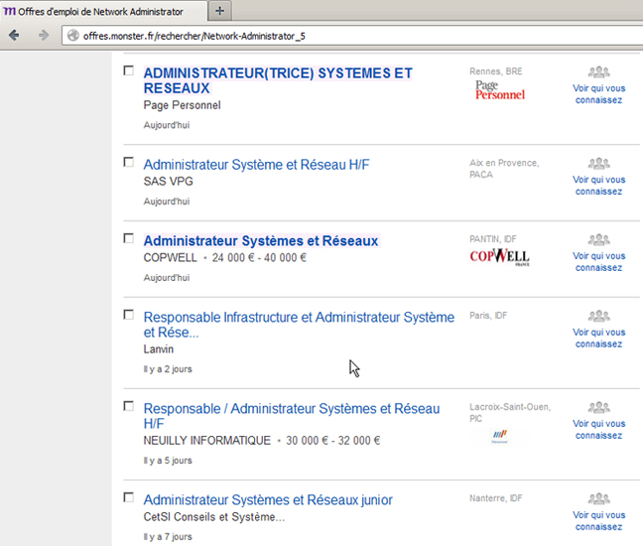

* + 1. À présent, limitez votre recherche en ajoutant des termes dans la zone de champ des mots clés. Essayez des termes tels que Cisco CCNA, CCNP, Sécurité CCNA, Voix CCNA, etc.
    2. Maintenant, essayez d’affiner votre recherche en ajoutant différents emplacements géographiques. Avez-vous trouvé des emplois dans les emplacements que vous avez entrés ?

____________________________________________________________________________________

* + 1. Essayez d’effectuer des recherches sur un autre site Web. Accédez à <http://salary.com> et cliquez sur le bouton de la barre de menus **Job Search** (Chercher un emploi).

**Remarque :** pour accéder aux salaires en dehors des États-Unis, utilisez le lien suivant et recherchez votre pays :

<http://www.payscale.com/rccountries.aspx>

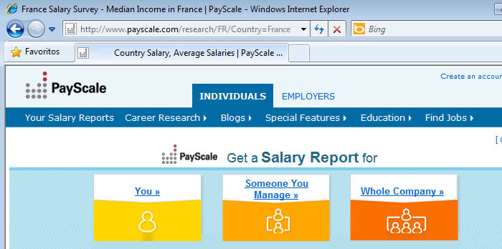

* + 1. À présent, ajoutez un terme de recherche tel que *Information Technology* dans la zone des intitulés de poste et cliquez sur **Submit** (Envoyer).



* + 1. Dans l’image ci-dessous, notez le nombre élevé de résultats de recherche correspondants. La colonne de gauche propose également des outils faciles à utiliser pour affiner votre recherche.

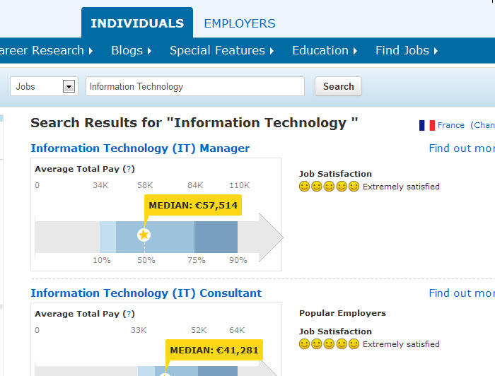

* + 1. Prenez quelques minutes pour chercher des offres emploi et examiner les résultats de la recherche. Notez les compétences requises pour les différents intitulés de poste et la plage des salaires de départ.

1. Réfléchir sur la recherche

Dans la deuxième partie, vous répondez aux questions à l’aide de vos résultats de recherche.

* + 1. Quels intitulés de poste avez-vous cherchés ?

____________________________________________________________________________________

____________________________________________________________________________________

* + 1. Quelles compétences ou certifications étaient requises ?

____________________________________________________________________________________

____________________________________________________________________________________

* + 1. Avez-vous trouvé des offres pour des emplois dont vous ne connaissiez pas l’existence ? Le cas échéant, lesquelles ?

____________________________________________________________________________________

____________________________________________________________________________________

* + 1. Avez-vous trouvé des offres d’emploi intéressantes ? Le cas échéant, lesquelles et quelles sont les compétences ou certifications requises ?

____________________________________________________________________________________

____________________________________________________________________________________

____________________________________________________________________________________